COMUNICADO DE PRENSA
PARA DIFUSIÓN INMEDIATA

(For english scroll down)
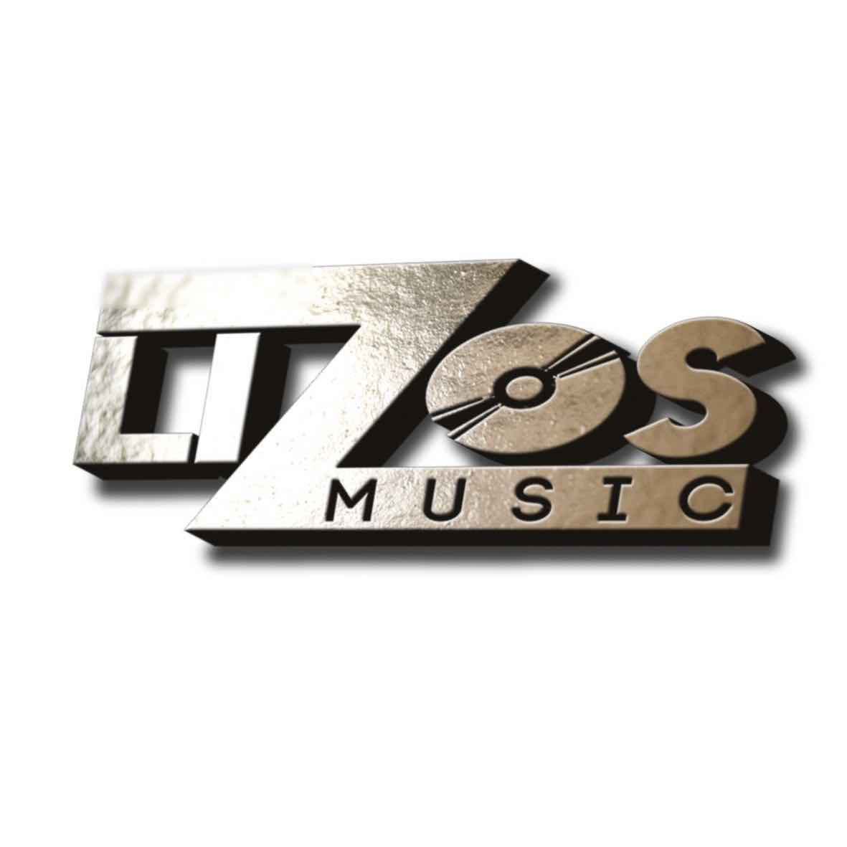

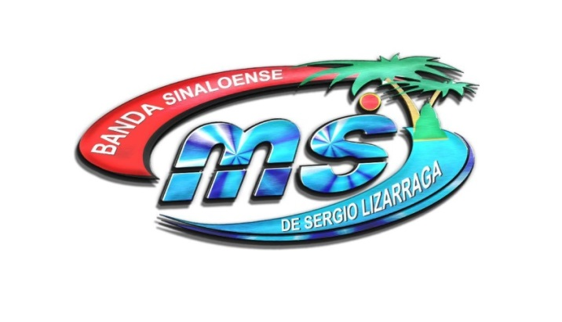

¡Un nuevo reto!

CONFIRMADA
PRESENTACIÓN DE
LA BANDA MS DE SERGIO LIZÁRRAGA
EN STAPLES CENTER DE LOS ÁNGELES

Un emblemático escenario que muy pocos artistas latinos han a pisado

Este concierto se llevará a cabo el próximo 14 de Febrero
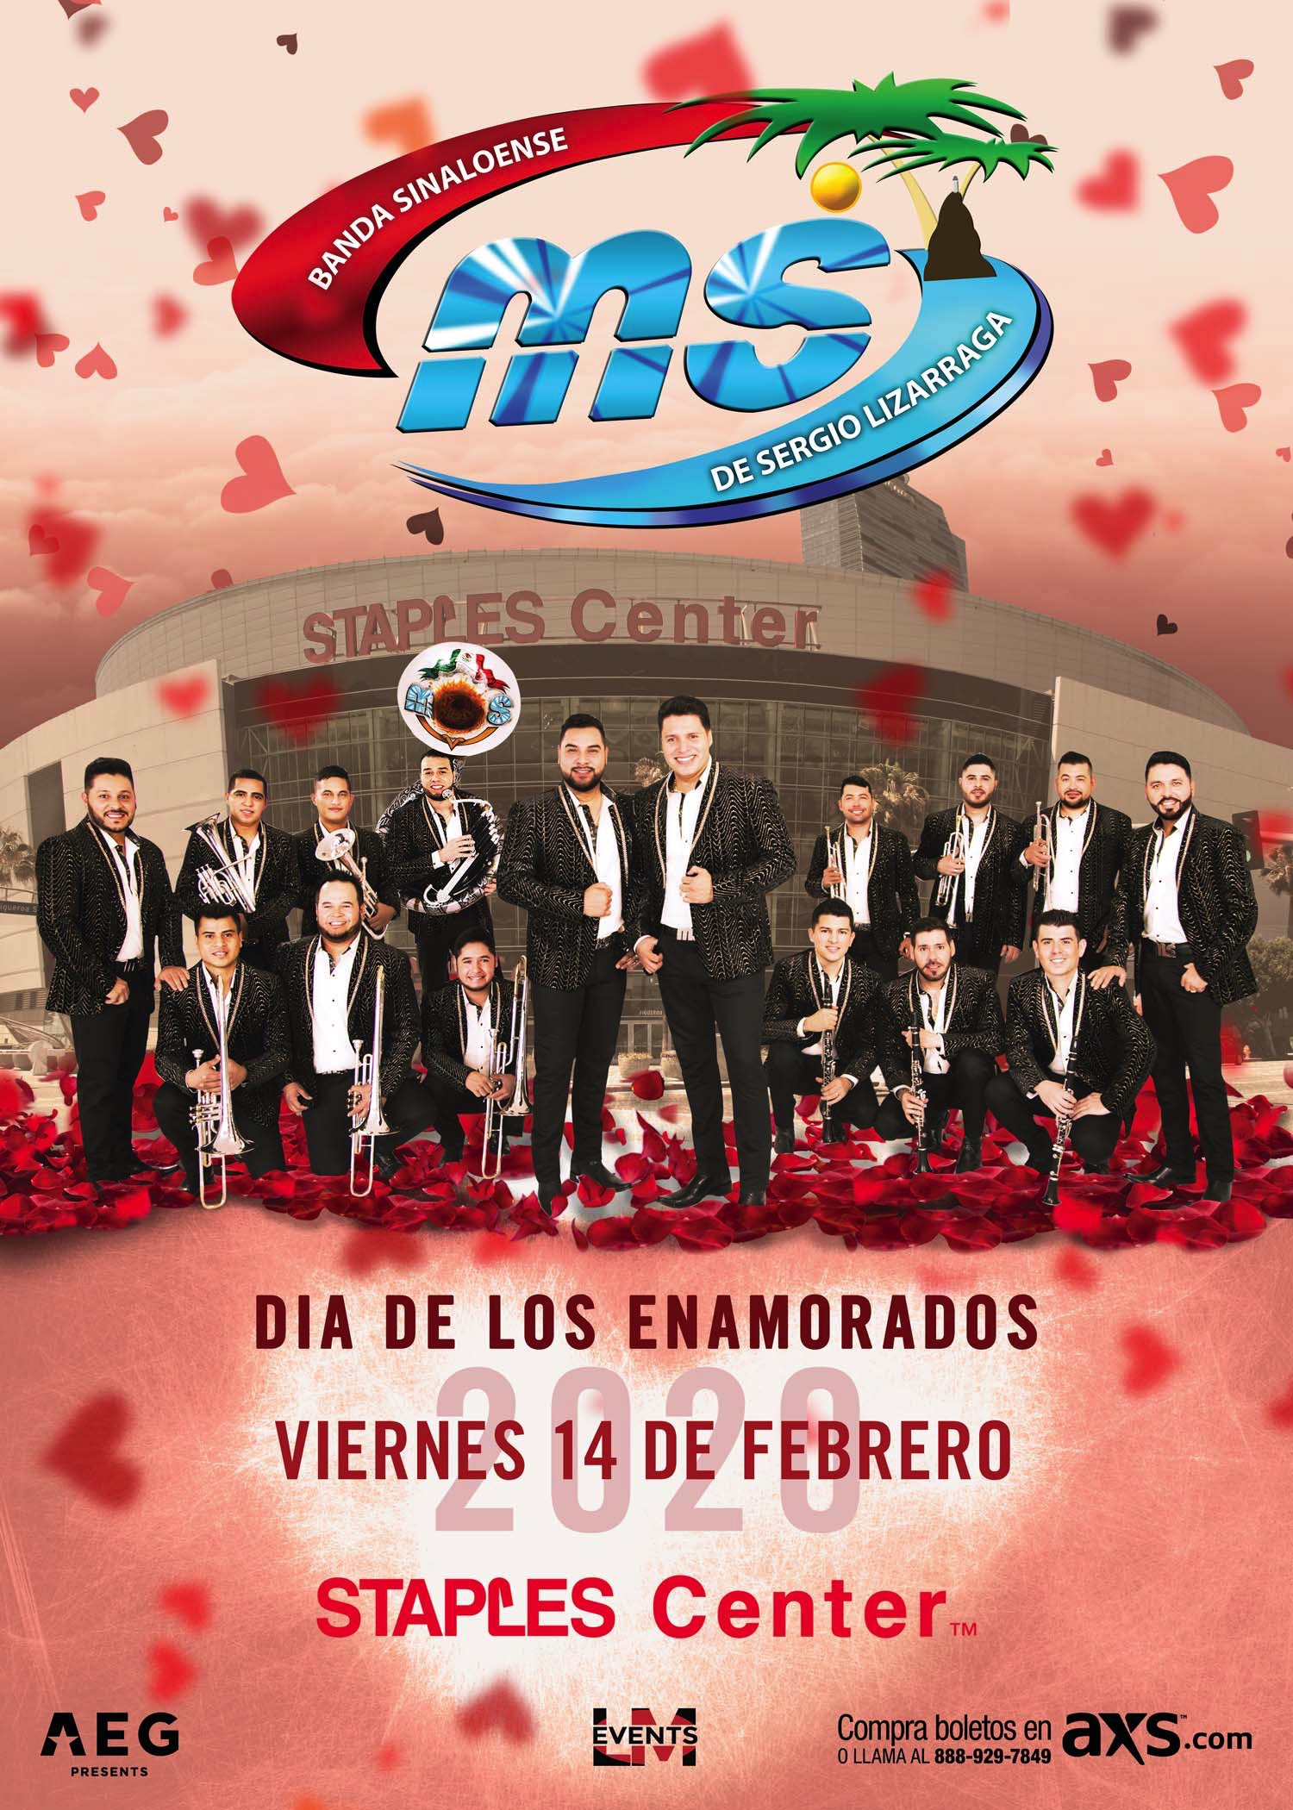

Los Ángeles, Ca (29 de Junio de 2019).- La BANDA MS DE SERGIO LIZÁRRAGA sigue enfrentando nuevos retos y haciendo historia en el ámbito de la música regional mexicana. En ésta ocasión nos es grato comunicarles que el próximo 14 de Febrero STAPLES Center recibirá a la “banda más taquillera” en un concierto que desde ahora se anticipa como todo un acontecimiento musical.

Como sabemos, la BANDA MS DE SERGIO LIZÁRRAGA, viene precedida de un gran éxito. Una prueba de ello es que en los principales teatros de México y Estados Unidos la palabra “sold out” ha sido el común denominador.

El Honda Center de Anaheim, el American Airlines Arena de Miami, el Oracle Arena de Oakland, el Allstate Arena de Chicago, el Citizens Business Bank Arena de Ontario, el MGM Grand Garden Arena de Las Vegas, el Auditorio Nacional de la Ciudad de México, la Arena Monterrey y el Auditorio Telmex de Guadalajara, son tan solo algunos de los escenarios que han vibrado con la música de una banda que esta dejando un importante precedente en el género regional mexicano.

El próximo 14 de Febrero STAPLES Center de Los Ángeles recibirá a la BANDA MS DE SERGIO LIZARRAGA, una agrupación que, como lo hemos venido informado, presenta un espectáculo diferente. En el que se conjuntan diversos elementos creando con ello una atmosfera única, en donde la comunicación entre el público y el artista son el ingrediente principal.

La BANDA MS siempre a la vanguardia y seguramente el próximo 14 de Febrero se escribirá una nueva página en ésta historia de éxito.

Facebook: Banda MS
Instagram: bandamsoficial
Twitter: @banda_ms
www.bandams.com.mx
Canal Lizos Music: youtube.com/c/LizosMusic

Para mayor Información:
Sara Eva Pérez
Relaciones Públicas
(818) 620-7269
Evacisneros62@gmail.com
Evacisneros62@hotmail.com

Más sobre Banda MS
Surge en el año 2003 en Mazatlán, Sinaloa tomando las iniciales de su tierra natal para darle el nombre al grupo. BANDA MS es sinónimo de estabilidad y proyección internacional. Siempre con los objetivos firmes, la agrupación se ha ganado el apelativo de “la banda mas taquillera”, un slogan que refleja el trabajo que se ha llevado a cabo a lo largo de más de 16 años de trayectoria musical.
En Septiembre la agrupación dio a conocer el álbum “CON TODAS LAS FUERZAS”, de la que se desprenden los sencillos: “MEJOR ME ALEJO” y “POR SIEMPRE MI AMOR”.
BANDA MS DE SERGIO LIZÁRRAGA, está catalogada por la prensa especializada como la agrupación más influyente en su género. El álbum “LA MEJOR VERSIÓN DE MÍ”, que se lanzó al mercado en el mes de Abril del año 2017 se mantuvo en los primeros lugares de venta. De éste disco se desprenden los éxitos: “ES TUYO MI AMOR”. “LAS COSAS NO SE HACEN ASÍ”, “EL COLOR DE TUS OJOS” Y “TU POSTURA”. En el 2018 nos presenta su producción titulada “CON TODAS LAS FUERZAS”, que incluye los éxitos: “MEJOR ME ALEJO” y “POR SIMPRE MI AMOR”.
Es de las pocas agrupaciones que ha logrado posicionar de manera consecutiva 17 temas en el primer lugar de popularidad radial: “EL MECHÓN”, “MI RAZÓN DE SER”, “HERMOSA EXPERIENCIA”, “NO ME PIDAS PERDÓN”, “HÁBLAME DE TI”, “A LO MEJOR”, “PIENSÁLO”, “SÓLO CON VERTE”, “ME VAS A EXTRAÑAR”, “TENGO QUE COLGAR”, “ES TUYO MO AMOR” , “LAS COSAS NO SE HACEN ASÍ” y "EL COLOR DE TUS OJOS”, “TU POSTURA”, “MEJOR ME ALEJO” y “POR SIEMPRE MI AMOR”.

Acerca de Lizos Music:
LIZOS MUSIC, es una compañía que en poco tiempo ha logrado dar de que hablar en el mundo discográfico actual. La oficina central esta ubicada en Mazatlán, Sinaloa, México y cuenta con una oficina alterna en la ciudad de San Diego, Ca.
El elenco de la empresa, lo encabeza la BANDA MS DE SERGIO LIZÁRRAGA, una agrupación que esta haciendo historia y que se ha mantenido como una de las mejores en su género.
LIZOS MUSIC, es un sello discográfico, dedicado esencialmente a la promoción y difusión de artistas del género regional mexicano. Aunado a ello, también se especializa en el manejo y la representación artística.
El catálogo esta conformado con artistas de características especificas, cada uno de ellos con un toque distintivo. Es un elenco pequeño, pero todos los talentos que forman parte de ésta compañía, han sido seleccionados bajo un objetivo común: autenticidad, profesionalismo y creatividad musical. Esta es la filosofía y la visión de LIZOS MUSIC.

ENGLISH VERSION:
Press Release

!A new challenge!

CONFIRMED THE UPCOMING CONCERT OF
“BANDA MS DE SERGIO LIZÁRRAGA”
AT STAPLES CENTER IN LOS ANGELES

This concert is scheduled on February 14

Los Angeles, Ca. (June 29, 2019).- The BANDA MS DE SERGIO LIZÁRRAGA continues to face new challenges and is writing history in the field of Mexican regional music. On this occasion, we are pleased to announce that on February 14, STAPLES Center will receive the “the best seller band in the box office” in a concert that is now anticipated as a great musical event.

As we all know, the BANDA MS DE SERGIO LIZÁRRAGA is preceded by a great success. Proof of this is that in the greatest theaters of Mexico and the United States the word “sold out” has been the common denominator in past performances.

The Honda Center in Anaheim, the American Airlines Arena in Miami, the Oracle Arena in Oakland, the Allstate Arena in Chicago, the Citizens Business Bank Arena in Ontario, the MGM Grand Garden Arena in Las Vegas, the Auditorio Nacional in Mexico City, the Arena Monterrey and the Auditorio Telmex of Guadalajara, are just some of the venues that have vibrated with the music of a band that is leaving an important precedent in the Mexican regional genre.

On February 14, STAPLES Center in Los Angeles will host the BANDA MS DE SERGIO LIZÁRRAGA, a group that, as we have been informed, presents a different show, in which various elements are combined creating a unique atmosphere, where communication between the public and the artist are the main ingredient.

The BANDA MS always at the forefront and surely on February 14 a new page will be written in this history of success.

Facebook: Banda MS
Instagram: bandamsoficial
Twitter: @banda_ms
www.bandams.com.mx
Canal Lizos Music: youtube.com/c/LizosMusic

For more information:
Sara Eva Pérez
Public Relations
(818) 620-7269
Evacisneros62@gmail.com
Evacisneros62@hotmail.com

ABOUT BANDA MS:
In the month of September the band will be releasing its new album titled “CON TODAS LAS FUERZAS”, from which the first single-cut emerges "MEJOR ME ALEJO".
BANDA MS DE SERGIO LIZÁRRAGA, is listed by the specialized press as the most influential group of its kind. The album “LA MEJOR VERSIÓN DE MÍ”, was launched to the music market in April of the year 2017 and remained in the first position on the sales charts. This album includes the smash singles: “ES TUYO MI AMOR”, “LAS COSAS NO SE HACEN ASÍ”, “EL COLOR DE TUS OJOS” and “TU POSTURA”.
BANDA MS is the only one that has managed to be positioned 17 consecutive songs in the top first position based on radio airplay audience impressions as measured by radio monitoring: "EL MECHÓN", “MI RAZÓN DE SER”, “HERMOSA EXPERIENCIA”, “NO ME PIDAS PERDÓN”, “HÁBLAME DE TI”, “A LO MEJOR”, “PIENSÁLO”, “SÓLO CON VERTE”, “ME VAS A EXTRAÑAR”, “TENGO QUE COLGAR”, “ES TUYO MO AMOR”, “LAS COSAS NO SE HACEN ASÍ” and "EL COLOR DE TUS OJOS”, “TU POSTURA”, “MEJOR ME ALEJO” y “POR SIEMPRE MI AMOR”.
This year the group won two Billboard Latin Music Awards: Top Latin Album of the year and Mexican regional artist of the year.

